安装MySQL部署学生管理系统



华为技术有限公司

# 关卡一、ECS弹性云服务器购买

ECS弹性云服务器购买, 作业提交任务如下：

任务一：ECS是否购买成功验证

1. 查询购买ECS成功截图

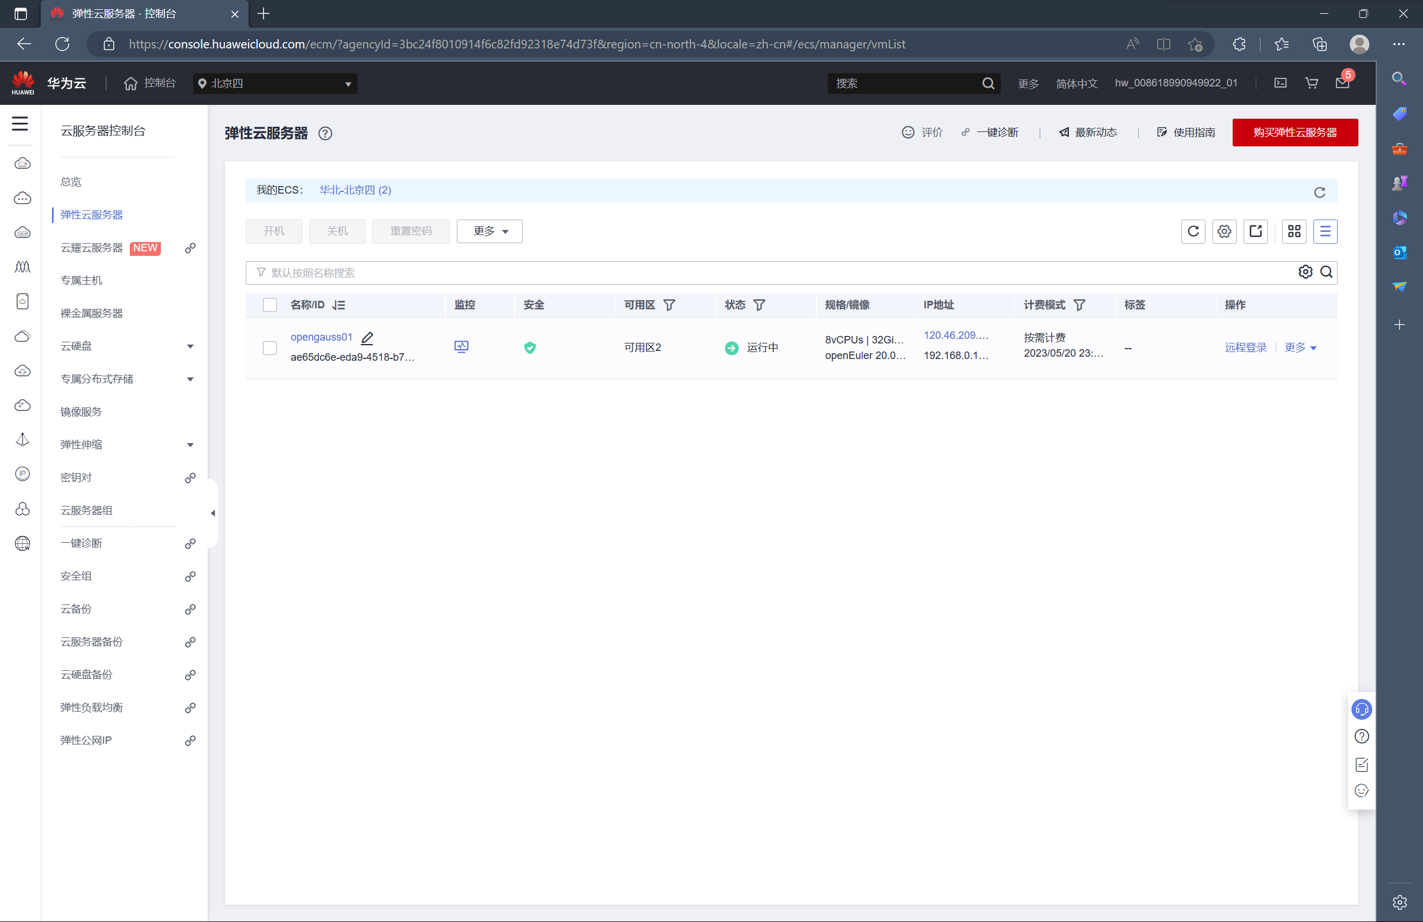

# 关卡二、MySQL数据库部署

任务一：数据初始化验证

1. 查询Mysql数据库状态，并将结果进行截图：

[root@opengauss01 openGauss-server]$ service mysql status

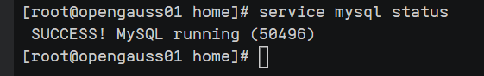

任务二：据库导入表进行验证

1. 在导入数据库原始sql文件之后，执行命令查看表并截图

[root@opengauss01 openGauss-server]$ show tables;

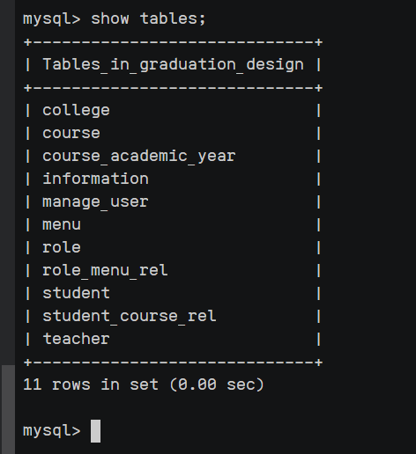

## 思考题

我们在使用yum进行MySQL或者其他程序包安装的时候，该使用什么命令进行查看yum已经安装和可以安装的程序包，请思考并回答。

答：**yum** list。

# 关卡三、应用部署

任务一：应用部署成功后的验证

1. 在连接到学生管理登录页面后并截图，需要带上登录IP：

**登录IP [http://120.46.209.76:8088/](http://119.3.169.249:8088/)**

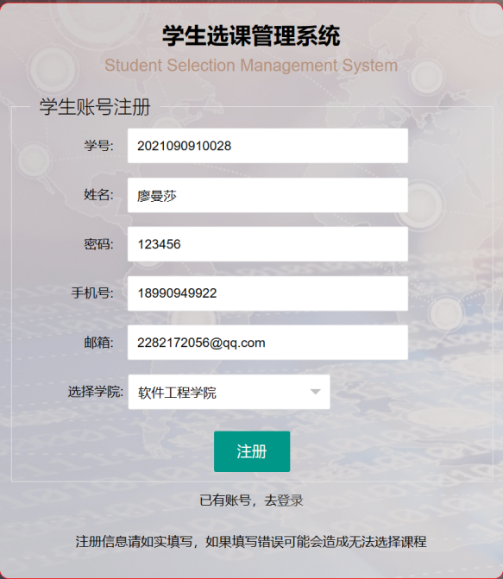

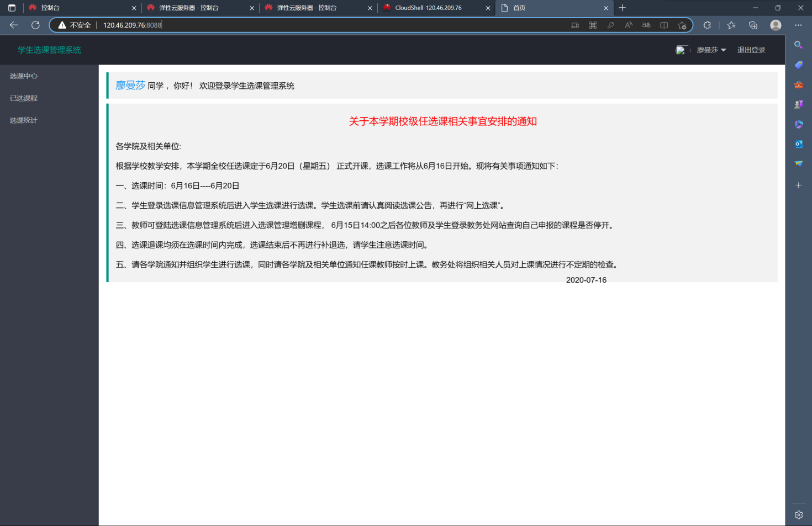

## 思考题

我们在安装软件包的时候会出现公钥尚未安装的情况造成安装时进行报错，我们可以采用什么命令进行跳过？请思考：

答：在命令后面加上—nogpgcheck进行跳过公钥检查安装。